Difficile aujourd'hui de ne pas avoir au moins entendu parler du Wifi. Cette technologie est couramment utilisée pour faire fonctionner sans fil divers équipements électroniques ou pour accéder, toujours sans fil, à Internet au travers d'un point d'accès. Son principal avantage réside tout simplement dans cette absence de fil, qui permet de déplacer sans contrainte les éléments d'un réseau. Le Wifi souffre toutefois d'un certain nombre de limitations inhérentes à la technologie radio employée. La portée, qui ne dépasse pas les cent mètres, est encore réduite par les obstacles éventuels alors que le signal se voit progressivement altéré par la distance, tout en étant sensible aux interférences.
Alternatives ? Le bon vieux câble RJ45 est loin d'être dépassé et fait encore les beaux jours de nombreux foyers. Les débits sont très corrects, et la portée dépendra de votre bonne volonté à dérouler du câble. C'est justement là que le bât blesse : la connexion Ethernet et son câble RJ45 impliquent un certain nombre d'aménagements. Les plus courageux fixent les câbles disgracieux sous les plinthes et percent les murs pour les dissimuler. Les autres prennent le parti de vivre avec des câbles tendus au hasard à travers de leur domicile, au risque de trébucher de temps en temps.
À moins que le soleil ne perce à l'horizon... ! Après une longue période de développement dans l'ombre, la technologie du Courant porteur en ligne (CPL) est apparue au grand public aux alentours de 2003. Cette dernière propose la constitution d'un réseau domestique où les données circulent au travers de l'installation électrique de la maison. L'intérêt est immédiat : plus de fil à poser, un simple adaptateur à brancher et une configuration simplissime. Dans un premier temps, les débits proposés étaient un peu justes pour susciter l'adhésion du public, mais aujourd'hui, le CPL revient sur le devant de la scène avec une technologie mature, suffisante pour profiter des plaisirs du multimédia ou du jeu en réseau.
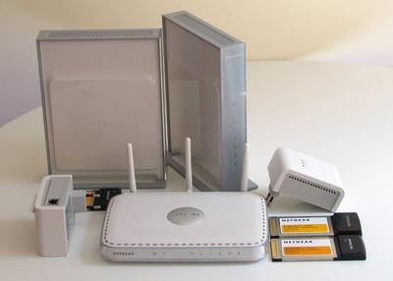
À celui qui cherche une certaine simplicité d'installation et d'utilisation ainsi qu'un certain confort pour son réseau domestique, la réponse peut se trouver soit dans le Wifi, soit dans le CPL. L'objet du présent article est de vous aider à déterminer, à travers d'une présentation détaillée de ces deux technologies et divers tests de produits récents, laquelle de ces deux technologies vous conviendrait le mieux, en fonction de vos usages et de la configuration de votre intérieur. Afin de disposer d'un vaste éventail de produits et surtout, d'obtenir les périphériques les plus représentatifs des capacités du Wifi et du CPL, nous nous sommes adressés à l'américain Netgear, qui nous a fait parvenir ses dernières nouveautés. Nous aurons donc l'occasion de passer en revue les premiers produits reposant sur les spécifications préliminaires de la future norme Wifi 802.11n, ainsi qu'un couple d'adaptateurs CPL représentatifs des dernières avancées en la matière, avec 200 Mbps théoriques affichés au compteur. Objectif : déterminer les mérites comparés de ces deux technologies, afin de faciliter la prise de décision au moment du choix.

Wifi, MIMO, 802.11n : le point pour les retardataires
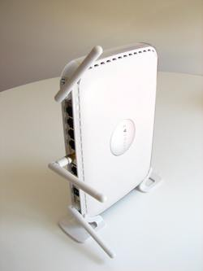
Rappelons que le terme Wifi désigne un protocole de transmission radio, défini par une série de normes physiques appartenant à la classe 802.11, qui permet à des périphériques ou des ordinateurs de communiquer sans fil. La première de ces normes, la 802.11a, exploite la bande de fréquence des 5 GHz et autorise des débits allant jusqu'à 54 Mbps sur de courtes distances. Elle a très vite été supplantée par la norme 802.11b qui, en dépit de débits plafonnant à 11 Mbps, offre une portée supérieure et exploite la bande des 2,4 Ghz. À l'heure actuelle, la norme la plus répandue est la norme 802.11g, elle aussi dans les 2,4 GHz, qui autorise un débit maximal de 54 Mbps pour une portée allant de quelques dizaines de mètres en intérieur à quelques centaines de mètres en terrain plat et dégagé de tout obstacle. C'est cette norme que l'on retrouve dans les ordinateurs portables ou dans les « box » des fournisseurs d'accès à Internet.
54 Mbps théoriques, c'est bien, mais ce n'est pas assez. Partager sa connexion à Internet ou échanger des petits fichiers, soit. Mais jouer en réseau, diffuser des vidéos à travers sa maison ou effectuer de gros transferts sont des activités qui risquent de poser problème, surtout que la bande passante du Wifi est loin d'être pleinement exploitée dans la pratique. L'industrie se doit de mettre en place une nouvelle norme qui autorisera, nous promet-on, le streaming de vidéos haute définition, la TV via ADSL sur plusieurs flux ou le transfert d'importants volumes de données. Et qui, accessoirement, conduira un certain nombre de consommateurs à renouveler leurs équipements...

En attendant la norme 802.11n
En 2004 sont mis sur pied les projets relatifs à la nouvelle norme 802.11n. Pour être promulguée, cette dernière doit permettre de significatives avancées par rapport aux versions b et g tout en étant parfaitement compatibles avec ces dernières. La nécessité de conserver les mêmes plages de fréquence, sans les étendre, a conduit les équipementiers réseau à se tourner vers une technologie baptisée MIMO (pour Multiple In, Multiple Out), qui sert de base à la norme 802.11n. Cette dernière est censée permettre de délivrer, à terme, des débits de l'ordre de 600 Mbps à plusieurs centaines de mètres de distance.
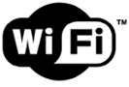
À l'heure actuelle, cette dernière est à l'état de projet, ou de brouillon (du terme anglais draft), ce qui signifie qu'elle n'a pas encore été ratifiée. Jusqu'à la validation finale de la norme, il est abusif de prétendre proposer des produits estampillés « 802.11n ». Impatients de profiter des avancées de la technologie MIMO, divers fabricants ont choisi de ne pas attendre la ratification de la norme, pour proposer des produits qu'ils qualifient de « draft N », « pré-802.11n » ou « Pre-N ». Ces derniers intègrent donc la principale innovation introduite par le 802.11n, la technologie MIMO, mais on ne peut garantir à l'heure actuelle qu'ils seront compatibles avec la version finale de la norme.
L'élaboration de cette dernière est déjà bien avancée, et tous espèrent que ses spécifications matérielles n'évolueront plus. Dans ce cas, une simple mise à jour logicielle permettra de rendre compatibles les appareils avec la version finale de la norme. Dans le cas contraire, les équipements vendus aujourd'hui pourront fonctionner avec les futurs produits 802.11n, mais leur association ne permettra pas d'en exploiter pleinement les possibilités. L'autre problème, d'importance, est celui de la compatibilité entre des produits issus de constructeurs différents. Tant qu'une norme stricte n'est pas définie, cette compatibilité n'est pas garantie et... en pratique, elle n'est pas effective !

Un point sur le MIMO : cap sur le 600 Mbps ?
Avec des périphériques Wifi 802.11 b ou g, on envoie un signal, via une antenne, sur une plage de fréquences large de 20 MHz (les canaux que l'on retrouve dans le menu de configuration d'un routeur). La portée et le débit de ce signal unique dépendent des obstacles et des interférences, dans les limites permises par l'inévitable atténuation due à la distance. Avec le MIMO, on décide de ne plus envoyer un unique signal mais d'utiliser plusieurs antennes pour envoyer plusieurs signaux. Selon le fabricant de puces auquel font appel les constructeurs de périphériques Wifi, la technologie diffère quelque peu. Les signaux multiples peuvent tous être envoyés sur le même canal, dans des directions différentes, pour profiter d'un effet de « superposition » des signaux et augmenter ainsi portée et débits. Il est également possible d'envoyer des signaux sur plusieurs plages de fréquence proches les unes des autres, dans des directions différentes.
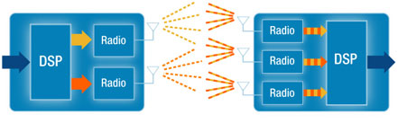
Fonctionnement du MIMO Airgo Networks
Dans les deux cas, une puce se charge de décomposer le signal pour préparer cette émission multiple. En empruntant différents chemins, ces signaux multiples permettent d'optimiser la transmission globale. Au niveau de la réception, la puce se charge de récupérer les différents signaux et recompose le flux de données initial. Les puces en question sont censées être capables de gérer dynamiquement le chemin emprunté par les ondes radio pour déterminer en permanence la combinaison qui permettra d'assurer la meilleure transmission possible. Voilà pourquoi les périphériques MIMO sont dotés de plusieurs antennes. Théoriquement, plus les antennes sont nombreuses et plus les débits peuvent être importants. Ces antennes peuvent être externes au routeur, comme sur le WPNT834, ou internes, comme sur le WNR834B.
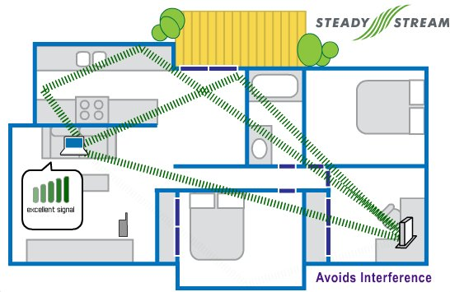

Les bienfaits du MIMO selon Netgear
Bien que l'on soit théoriquement en mesure, avec le MIMO, d'atteindre un débit de 600 Mbps, les fabricants de puces comme Airgo (qui au passage revendique la paternité du MIMO), Broadcom ou Atheros se limitent aujourd'hui à des taux de transfert de 300 Mbps théoriques. Les constructeurs qui misent sur les spécifications préliminaires de la norme ne sont donc pas encore en mesure d'afficher des débits plus intéressants. Reste qu'à 300 Mbps affichés, on devrait théoriquement dépasser les 30 Mo par seconde et laisser loin derrière ce bon vieil Ethernet 100 Mbps ! Nous verrons que dans la pratique, les choses ne sont pas si simples...

MIMO et périphériques 802.11 b et g ?
Un mot de la compatibilité entre les produits MIMO et les périphériques Wifi « traditionnels » dont beaucoup sont déjà équipés. On pense par exemple aux possesseurs d'ordinateurs portables, de consoles de jeux connectées ou à ceux qui ont déjà un réseau domestique sans fil et souhaitent lui donner un coup de fouet. Les périphériques b et g ne permettent pas de tirer parti des améliorations introduites au niveau du débit par le MIMO dans la mesure où leurs composants ne sont pas conçus pour exploiter des signaux multiples. Les débits restent donc plafonnés aux 54 Mbps théoriques du Wifi g. On observe toutefois une certaine amélioration au niveau de la portée.

La technologie dite du courant porteur en ligne (CPL) est loin d'être récente puisqu'elle est utilisée depuis plusieurs dizaines d'années, dans la domotique ou l'éclairage urbain. L'idée initiale était en fait de faire passer des instructions à destination d'appareils électroniques au travers du réseau électrique. Pour allumer un lampadaire ou commander la fermeture de volets, un simple signal suffit mais les propriétés de notre réseau électrique ont fini par donner à certains l'idée de l'exploiter pour la transmission de données. L'intérêt d'une telle solution est presque trivial : lorsqu'on utilise un ou plusieurs appareils électriques, on dispose d'un réseau électrique. En utilisant ce dernier pour relier les équipements, on évite donc la pose fastidieuse de câbles ou les problèmes inhérents aux technologies sans fil de type Wifi.
Bien qu'en France, on emploie généralement le terme « Courant porteur en ligne », la technologie correspondante est parfois désignée par d'autres appellations : PLC, pour Powerline Communications, PLT, pour Powerline Telecommunication ou PPC, pour Power Plus Communications.

Le principe de la technologie CPL
Pour comprendre le principe du fonctionnement du CPL, il est possible d'établir un parallèle avec le couple téléphone/ADSL. Sur une paire de cuivre, les basses fréquences sont utilisées pour laisser passer la voix, alors que les hautes fréquences servent à la transmission des données. Pour que des données, qui prennent la forme d'un signal numérique, puissent transiter sur un réseau câblé, il faut qu'elles soient changées en un signal analogique, puis transformées à nouveau en signal numérique pour être interprétées par le destinataire. Sur une ligne téléphonique, le modem (contraction de modulateur-démodulateur) se charge de cette conversion-reconversion.
Sur une ligne électrique, le signal électrique est transmis sur une fréquence extrêmement basse (à l'échelle de l'électronique) : 50 Hz pour la France, ou 60 Hz pour les États-unis par exemple. Il est donc possible de superposer un autre signal au signal électrique en adoptant une fréquence différente. Pour le CPL, on utilise une plage de fréquence comprise entre 1,6 et 30 MHz. Nous avons donc d'un côté le signal électrique et de l'autre le signal CPL, qui voyagent à des fréquences différentes et sont donc censés ne pas interférer l'un avec l'autre. De la même façon qu'un modem est nécessaire pour transformer un signal numérique en signal analogique sur une ligne téléphonique, un modulateur-démodulateur doit être utilisé pour profiter du CPL. Les produits CPL prennent donc la forme d'adaptateurs que l'on branche sur une prise électrique. Ils reçoivent un signal analogique depuis le réseau électrique et le transforment en un signal numérique. Celui-ci est ensuite transmis à un ordinateur via une liaison Ethernet classique.
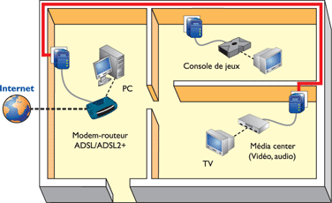

Principe du CPL domestique en image

Simple, mais capricieux ?
L'un des grands avantages du CPL est sa simplicité d'utilisation. Nous n'exagèrerons rien en disant qu'il suffit de brancher ses adaptateurs et d'y relier ordinateurs ou périphériques pour que le réseau domestique soit configuré, même si l'utilisation d'un routeur reste préconisée. Deux, trois, quatre adaptateurs vous permettront de connecter l'ensemble de votre maison. Cet avantage ne va toutefois pas sans un certain nombre d'inconvénients : le CPL est capricieux ! Pour commencer, sachez qu'il n'apprécie guère d'être utilisé sur une prise déjà occupée par d'autres appareils électriques. De la même façon, l'utilisation d'un appareil puissant peut influencer de façon négative les débits d'une liaison CPL. Nous en avons fait l'expérience avec un climatiseur ou un aspirateur par exemple.
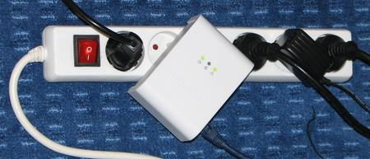

Les adaptateurs CPL peuvent se révéler capricieux... ou pas !
Vient enfin l'épineuse question des multiprises et autres rallonges. Tous les constructeurs, y compris Netgear, recommandent que les adaptateurs soient utilisés à même une prise murale, sans multiprise ou rallonge électrique d'aucune sorte. Dans la pratique, l'utilisation d'une multiprise n'a pas forcément d'incidence sur la qualité du réseau. La longueur de câble et le nombre d'appareils branchés sont toutefois des facteurs pénalisant. Évitez donc de connecter vos adaptateurs à des rallonges surchargées en appareils électriques. Les prises avec parasurtenseur intégré sont en revanche bien plus problématiques. Les onduleurs et autres dispositifs de protection ont en effet tendance à filtrer le signal électrique pour n'en garder que la composante principale. Les données transmises via CPL, qui se situent dans des plages de fréquence bien plus élevées que le courant électrique, ne sont pas en mesure de passer cet obstacle. Notons toutefois qu'il existe des accessoires spécialement conçus pour ne pas gêner le traffic réseau du CPL.
Les premières générations d'adaptateurs proposaient des débits un peu légers pour une utilisation domestique (ou professionnelle) mais les dernières gammes de produits introduites pallient ce défaut. De 7, puis 15 Mbps, nous sommes passés à 54, puis 85 Mbps. Enfin, 2006 a vu l'arrivée, chez plusieurs constructeurs, des premiers adaptateurs CPL à 200 Mbps, soit des taux de transfert allant théoriquement jusqu'à 25 Mo/s !

Wifi : routeurs et cartes PCMCIA
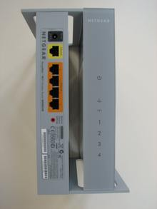
Les trois derniers modèles de routeurs haut de gamme de Netgear, accompagnés de leur carte pour PC portable respective, nous ont été prêtés. Ces trois couples de produits affichent respectivement des débits maximum de 240, 270 et 300 Mbps. En théorie, les 100 Mbps auxquels nous sommes habitués avec l'Ethernet se voient donc relégués au placard. Seuls les deux derniers reçoivent l'étiquette « draft N » mais tous sont équipés de la technologie MIMO et comportent donc plusieurs antennes, même si celles-ci sont parfois intégrées à l'intérieur de la coque du routeur.
Les routeurs Netgear sont accompagnés d'un câble réseau Ethernet de 1,5 mètre, d'un support permettant de les installer à la verticale, d'un CD d'installation, d'une version papier succincte du manuel d'utilisation, d'un adaptateur secteur ainsi que des informations relatives à la garantie. La boite du WPNT834, seul modèle de notre sélection à disposer d'antennes externes, contient l'une d'entre elles, qui est démontable. Les cartes PCMCIA sont quant à elles accompagnées d'un CD contenant les pilotes et un utilitaire de configuration et de surveillance du réseau. On trouve également dans l'emballage un manuel d'installation papier succinct.

Wifi 240 Mbps : routeur WPNT834 et carte WPNT511
Les possesseurs des premiers routeurs MIMO chez Netgear ne seront pas dépaysés puisque le WPNT834 reprend à peu près la même apparence. Sobriété, formes arrondies, et voyants lumineux en façade sont quelques-unes des caractéristiques de ce routeur de bon aloi. La face avant présente les voyants lumineux qui servent à indiquer l'état des différentes connexions possibles. On trouve, de gauche à droite, le témoin d'alimentation, le témoin de confirmation des mises à jour logicielles, le voyant qui indique si le Wifi est activé, la connexion à Internet et quatre témoins pour chacun des ports Ethernet 10/100 du routeur, numérotés de 1 à 4. Trois antennes ornent l'arrière du routeur, où l'on retrouve les cinq prises Ethernet (une pour Internet et quatre pour les ordinateurs), l'alimentation et un bouton de réinitialisation des paramètres.
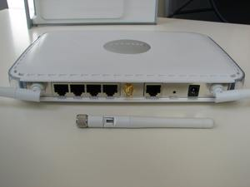
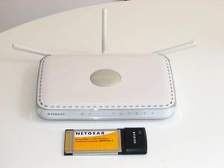
WPNT834 et sa carte PCMCIA
Vu la disposition des ports et des voyants, le WPNT834 parait destiné à être utilisé à l'horizontale, ce que confirme l'orientation des antennes. Néanmoins, Netgear fournit deux supports en plastique blanc qui permettront à ceux qui le désirent de le ranger verticalement. Le WPNT834 utilise le jeu de composants MIMO Gen 3 d'Airgo Networks et qu'il appartient à la gamme Rangemax du fabricant américain. Notons, à toutes fins utiles, qu'en fonction de la version du firmware employée, des problèmes peuvent survenir avec les ordinateurs équipés de cartes réseau Intel Pro Wireless, comme les plateformes portables Centrino. Il est alors nécessaire de désactiver, côté client, le paramètre QoS (qualité de service) dans les options de la connexion sans fil.
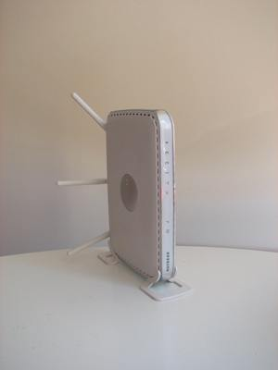

Wifi 270 Mbps et 300 Mbps : routeurs et cartes PCMCIA
Les deux routeurs que nous allons voir maintenant font partie de la gamme Rangemax Next, le « Next » faisant référence à la future norme 802.11n. Extérieurement, les routeurs WNR834B (270 Mbps « draft N » et WNR854T (300 Mbps « draft N » Ethernet gigabit) sont identiques. Ceux-ci sont faits pour se tenir verticalement, et sont livrés avec un support plastique antidérapant qui parait quelque peu fragile mais remplit fort bien sa tâche. La face avant présente la même série de vifs voyants lumineux que sur le WPNT834 : alimentation, mises à jour, Internet, Wifi et ports Ethernet, de 1 à 4. La face arrière est quant à elle ornée des mêmes connecteurs : alimentation, bouton reset, port Ethernet dédié à la connexion Internet et quatre ports Ethernet destinés à relier des ordinateurs.
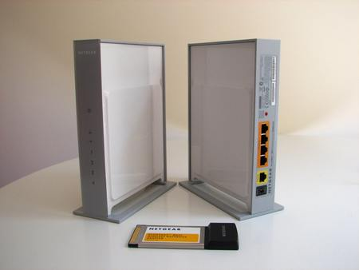
WNR834B et WNR854T accompagnées d'une de leurs cartes PCMCIA
Le WNR834B repose sur le jeu de composants Intensifi de Broadcom, alors que le WNR854T embarque la solution TopDog de Marvell. Outre les débits avancés par Netgear, la principale différence entre ces deux modèles réside, vu de l'extérieur, dans la présence de ports Ethernet gigabit sur le WNR854T, là où le WNR834B se contente de ports 10/100 Mbps. Puisqu'avec la technologie MIMO et la future norme 802.11n, les constructeurs sont censés permettre d'atteindre des débits nettement supérieurs à 100 Mbps, il était temps qu'ils franchissent le pas du gigabit ! Les cartes PCMCIA ne présentent quant à elles guère de différences avec le modèle présenté ci-dessus : seule la référence, les capacités théoriques et la compatibilité avec les différents jeux de puces MIMO changent vraiment. Pour le reste, les quelques différences au niveau de l'emballage ou de la couleur méritent à peine d'être signalées.

Routeurs Wifi : installation et configuration
Le néophyte tremble parfois à l'idée de se lancer dans l'installation d'un routeur et la configuration de son réseau sans fil. Il aurait tort de s'en faire, les choses ont évolué, et plutôt dans le bon sens, même si bien sûr l'ensemble reste perfectible. Nous allons rapidement passer en revue ici l'installation et la configuration de nos routeurs et cartes, ce qui nous permettra de regarder d'un peu plus près les différents paramètres proposés, notamment au niveau de la sécurité. A quelques minimes différences près, nos trois routeurs sont équipés du même type d'interface, accessible depuis un navigateur Web en suivant l'une des trois adresses suivantes :
- 192.168.1.1 (adresse IP du routeur)
- www.routerlogin.com (WPNT834)
- www.routerlogin.net (WNR834B et WNR854T)
Netgear a choisi pour son interface des scripts CGI (Common Gateway Interface) qui ne la rendent pas des plus réactives. Le chargement des pages se révèle parfois un peu long, et la sauvegarde des paramètres peut durer plusieurs dizaines de seconde. En outre, l'interface Netgear est, quelque soit le modèle, exclusivement en anglais. Excepté ces deux petits défauts, le paramétrage du routeur se révèle relativement aisé. Le menu se trouve dans la colonne de gauche, tandis que la partie droite regroupe des explications détaillées relatives aux options proposées dans le corps de la page.

Mise en route et configuration
Un PC relié via câble Ethernet est nécessaire pour la mise en route. Un assistant de configuration automatique est proposé, mais il est possible d'accéder directement aux pages de réglages manuels. L'accès à l'administration du routeur est protégée par un couple identifiant / mot de passe. Par défaut, l'identifiant est « admin » et le mot de passe est « password ». Pour être sûr que vous ne puissiez pas l'oublier, Netgear l'a inscrit sur le corps du routeur. L'inconvénient de ce système est que par défaut, tous les routeurs de la marque possèdent le même identifiant. Nous ne saurions trop vous conseiller de ne pas laisser les paramètres par défaut : n'importe qui, connecté à votre réseau sans fil, pourrait alors entrer dans l'administration de votre routeur et vous en interdire l'accès !
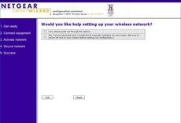
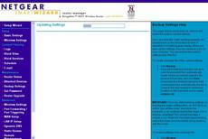
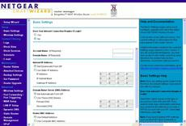
Sous réserve que le routeur soit bel et bien connecté à Internet, une option permet d'être automatiquement informé de l'existence d'un nouveau firmware (logiciel qui gère le fonctionnement du périphérique) à chaque entrée dans l'interface d'administration : pratique pour ne pas passer à côté d'une mise à jour importante. La partie « sans fil » des réglages dits basiques permet d'attribuer un identifiant à son réseau (SSID), de déterminer le canal sur lequel il opèrera et le type de connexion à utiliser. Il est par exemple possible de restreindre le routeur à une connexion de type 802.11 b et g. L'interface propose également à l'utilisateur de sélectionner la région du monde dans laquelle il se trouve, afin de limiter l'accès aux canaux radios autorisés en fonction des lois en vigueur. Il est également possible de paramétrer manuellement le canal à utiliser, ce qui peut se révéler utile en cas d'interférences avec d'autres périphériques sans fil. C'est enfin sur cette page que l'utilisateur peut déterminer le niveau de sécurité qu'il souhaite attribuer à son réseau sans fil.

Réglages avancés et sécurité
Nos trois routeurs proposent les niveaux de sécurité suivants : WEP, WPA - PSK (TKIP), WPA2 - PSK (AES) ou la combinaison de ces deux derniers choix. Ces protocoles se chargent de crypter l'information transmise sur le réseau. Pour recevoir et transmettre des données sur un réseau protégé par un dispositif de ce type, un ordinateur doit disposer de la clé qui sert à l'authentification. Statistiquement, il n'y a que peu de chances qu'une personne malveillante s'introduise sur votre réseau domestique. Néanmoins, la prolifération des réseaux sans fil non protégés donne parfois des idées à certains. La prudence veut donc que l'on prenne au moins le temps d'attribuer une clé à son réseau.
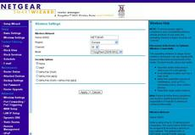
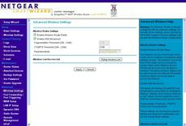
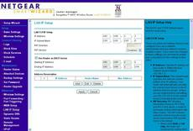
Le cryptage par clé WEP n'est pas inviolable, mais il suffira probablement pour les particuliers qui ne font pas transiter de données sensibles sur leur réseau. Les moins désinvoltes d'entre nous devront se tourner vers le dernier niveau de cryptage proposé, qui offre à l'heure actuelle la meilleure protection qui soit. Le filtrage par adresse MAC constitue également un bon rempart contre les intrusions. L'adresse MAC est un identifiant physique unique, propre à chaque périphérique réseau. Pour trouver l'adresse MAC de sa carte réseau, il faut ouvrir une invite de commande et entrer « ipconfig /all » suivi de la touche Entrée. Elle se présente comme une série de six octets sous forme hexadécimale. Les routeurs de notre test permettent de définir quelles sont les adresses MAC autorisées à se connecter au réseau. Autre protection possible : désactiver la diffusion automatique de l'identifiant du réseau (SSID).
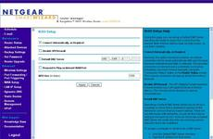
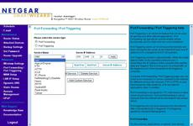
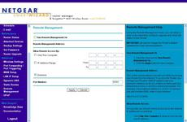
De nombreux autres paramètres peuvent être administrés, relatifs à la sécurité ou à la configuration avancée du réseau. Nos trois routeurs embarquent notamment un pare-feu à inspection de paquet, sont compatibles avec les réseaux privés virtuels (VPN), et permettent de contrôler les accès au Web (heures d'accès, mots clés dans les URL). Précisons enfin que les trois appareils tiennent lieu de serveurs DHCP, avec attribution automatique des adresses IP. Ils proposent également l'UPnP (Universal Plug & Play), activé par défaut, la gestion à distance, qui peut être restreinte à une plage d'adresses IP autorisées, ou la mise en place d'une zone DMZ (Demilitarized Zone), qui permet de rendre accessible depuis l'extérieur tous les ports sur une adresse IP spécifique.

Un mot des cartes PCMCIA
Nos trois cartes sont accompagnées du même utilitaire de configuration et de surveillance du réseau. Celui-ci permet entre autres de définir et de mémoriser des profils liés aux réseaux sur lequel on se connecte régulièrement, ou de rentrer les coordonnées ou mots de passe spécifiques à l'un de ces réseaux. Il est possible, comme sur les routeurs, de désactiver les fonctionnalités avancées liées au MIMO et de forcer le mode Wifi b et g.
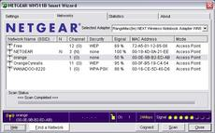
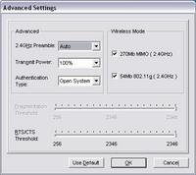
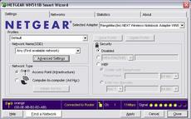
L'utilitaire se révèle bien plus attrayant dès qu'il s'agit d'obtenir des informations sur le réseau auquel on est connecté. Adresse Mac des périphériques, canal utilisé et force du signal sont quelques-unes des informations que l'on retrouve sur tous les volets de l'utilitaire. L'onglet statistiques permet en outre, comme nous le verrons avec l'analyse des performances, de surveiller en temps réel l'utilisation de la bande passante, ainsi que de contrôler le nombre de paquets émis ou le pourcentage d'erreurs obtenues sur un transfert.

Le CPL en pratique : présentation des adaptateurs
Deux couples d'adaptateurs ont été utilisés pour déterminer en pratique les avantages et les inconvénients de la technologie du Courant porteur en ligne, tous deux fournis par Netgear. Le premier, qui affiche un débit maximal théorique de 85 Mbps, est présent sur le marché depuis plus de six mois. Le second revendique en revanche 200 Mbps et vient tout juste d'être annoncé par le constructeur. Il fait donc tout juste son entrée sur le marché et correspond à ce qui se fait de mieux aujourd'hui, à destination du grand public, en matière de CPL. Il est bon de noter que, même si les performances peuvent varier d'un fabricant à l'autre, ces derniers font évoluer leurs produits en suivant des intervalles de temps similaires. Le 200 Mbps de Netgear n'est donc pas le seul à toucher le marché cet été, la concurrence proposant des produits similaires.

Netgear XE104 : 4 ports et CPL à 85 Mbps
Rappelons que pris individuellement, les adaptateurs CPL ne servent pas à grand-chose puisqu'il est nécessaire d'en mettre un à chaque entrée sur le réseau domestique. Deux adaptateurs, au moins, seront nécessaires. Il est en revanche possible d'en utiliser plus, voire même d'imaginer connecter chaque pièce de sa maison : il suffit en effet de brancher un nouvel adaptateur pour que celui-ci apparaisse sur le réseau local. La synchronisation entre deux adaptateurs prend approximativement une trentaine de secondes, au bout desquelles la connexion est opérationnelle.
L'adaptateur XE104 se présente comme un petit boîtier blanc, doté de trois voyants lumineux. Le premier (vert) témoigne de l'alimentation, le second (bleu) indique qu'un réseau CPL est constitué entre au moins deux adaptateurs et le troisième clignote lors des échanges de données entre un des ports Ethernet et le réseau CPL. La principale particularité du XE104 est qu'il embarque quatre ports Ethernet 10/100 (deux de chaque côté) et fait office de switch. La configuration du réseau se fait donc toute seule s'il est bien précisé dans Windows d'attribuer automatiquement une adresse IP. L'un des ports Ethernet peut bien entendu être utilisé pour relier un routeur ou un modem au réseau CPL, afin que la connexion Internet soit partagée entre tous les périphériques réseau. Silencieux, le XE104 a tendance à chauffer légèrement. Sa forme rectangulaire ne se prête pas à toutes les prises électriques et l'on se retrouve parfois obligé de le brancher à l'envers, surtout si la prise est près du sol. Notons que la prise mâle, que l'on enfiche dans sa prise électrique, est dépourvue de contacteur terre. On aurait préféré, avec ou sans contacteur terre, une prise ronde qui aurait permis d'assurer une meilleure assise de l'adaptateur.
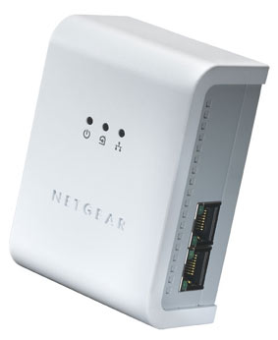

Netgear XE104 : 4 ports Ethernet par adaptateur
Le XE104 est livré avec un câble Ethernet d'environ 1,5 mètre, un manuel papier sommaire (en français) et un CD sur lequel on retrouve le manuel d'installation (en anglais) ainsi qu'un utilitaire de sécurisation du réseau.

Netgear HDX101 : un port, mais 200 Mbps
Si le XE104, avec ses quatre ports Ethernet, peut réellement jouer le rôle de concentrateur pour un réseau domestique, le HDX101 revient aux fondamentaux. On retrouve bien sur chaque adaptateur les trois voyants lumineux du XE104, mais le HDX101 ne présente plus qu'un port Ethernet, limité à 100 Mbps. Pour le reste, le HDX101 se présente comme son homologue à 85 Mbps, y compris sur le plan de la chaleur dégagée. Le principal intérêt de cette nouvelle version, qui justifie l'augmentation de prix, réside dans cette augmentation des débits que nous étudierons plus avant dans la suite de notre article. Le contenu de l'emballage est le même, à ceci près que le CD se voit mis à jour avec une nouvelle version de l'utilitaire de configuration du réseau. Tout comme sur le XE104, la face arrière du HDX101 récapitule la signification des voyants lumineux de la face avant. On y trouve également l'adresse MAC du périphérique, ainsi que son numéro de série.
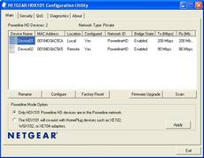
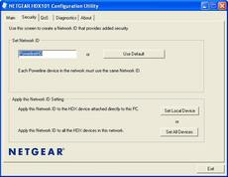
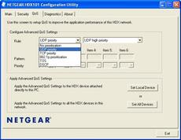

Trois onglets de l'utilitaire qui accompagne le HDX101
Notons qu'il est tout à fait possible d'utiliser les adaptateurs CPL sans passer par l'installation du logiciel associé. Ce dernier propose des fonctionnalités de gestion et de sécurisation du réseau qui ne sont pas forcément indispensables. Sur le premier onglet, on trouve la liste des adaptateurs CPL trouvés sur le réseau électrique, ainsi que la restauration des paramètres par défaut ou la qualité de la connexion entre les différents périphériques, exprimée en mégabits par seconde. Pour une connexion optimale, Netgear conseille de cocher la case « HDX101 only » si aucun autre type d'adaptateurs n'est présent sur le réseau. Le second onglet permet de protéger son réseau. Enfin le troisième onglet permet de définir les règles liées à la Qualité de service, qui permettent de définir certains flux de données, ou certains protocoles de transmission comme étant prioritaires par rapport à d'autres. L'objectif est ici que le maximum de bande passante soit alloué à l'application que l'on juge la plus importante. L'installation de l'utilitaire Netgear s'accompagne de celle de WinPcap (Windows Packet Capture Library).
Au niveau de la sécurité, il est important de rappeler que, de la même façon que le Wifi traverse vos murs et peut être accédé depuis l'extérieur, le CPL ne s'arrête pas forcément à votre porte. En règle générale, les personnes qui vivent dans une maison ne risquent pas grand-chose, les données transmises via CPL ne risquant guère de partir sur les lignes EDF. Mais celles qui vivent dans un immeuble doivent savoir que, contrairement à ce que l'on lit parfois, le réseau CPL peut s'étendre au-delà de votre compteur électrique. Nous avons fait le test dans un immeuble parisien des années soixante, équipé d'un compteur EDF aux normes, mais datant de quelques années : la prise électrique du palier inférieur nous a permis de nous connecter à notre réseau domestique !
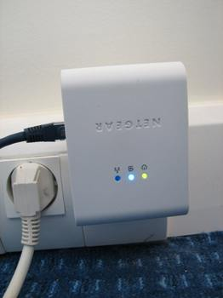
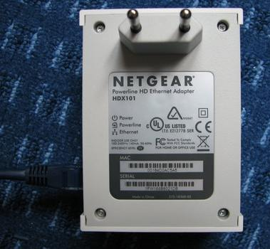
Le HDX101, sans dessus dessous
Dans le doute, mieux vaut prendre ses précautions et doter son réseau d'une protection, fut-elle basique. Avec le XHD101, Netgear propose tout simplement d'attribuer un nom au réseau. Chaque adaptateur présent sur le réseau doit ensuite être manuellement autorisé à communiquer avec les autres. Un adaptateur non autorisé ne verra aucun périphérique réseau. Dans les précédentes versions de son logiciel, le constructeur américain proposait une protection par mot de passe. Notons que les différentes générations d'adaptateurs CPL de Netgear sont compatibles, les performances étant logiquement plafonnées au niveau du plus ancien des appareils.
Dernier point, et non des moindres, souvent avancé par les détracteurs de cette technologie : le CPL provoque des interférences non négligeables avec les appareils qui utilisent les ondes courtes pour transmettre ou recevoir des informations. Un clavier sans fil radio Microsoft, donnant parfaitement satisfaction en temps normal, s'est retrouvé paralysé une fois placé à proximité (deux mètres) d'un adaptateur CPL.

Performances : débits et portée
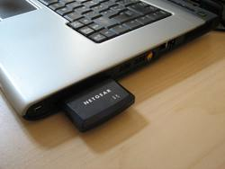
Autant prévenir tout de suite : la dénomination commerciale des produits ne reflète aucune réalité tangible. Ce constat peut être généralisé à l'ensemble des constructeurs, que l'on s'intéresse au Wifi ou que l'on soit attiré par le CPL, puisque les produits proposés dans le commerce ne permettent jamais d'atteindre les débits théoriques inscrits sur l'emballage. Ainsi, un routeur Wifi 300 Mbps devrait nous permettre d'atteindre 37,5 mégaoctets par seconde, alors que deux adaptateurs CPL 200 Mbps devraient nous propulser à 25 mégaoctets par seconde ! La pratique révèle des chiffres bien moins élevés, mais les débits constatés sont cependant largement suffisants pour envisager sereinement une utilisation domestique ou professionnelle. Les solutions examinées dans le cadre de cet article nous ont par exemple toutes permis de regarder en streaming une vidéo d'un poste à l'autre tout en effectuant un transfert de fichiers.
Conditions de test
Afin d'évaluer les performances de nos différentes solutions réseau, nous nous sommes placés dans les conditions d'utilisation courantes permises par le matériel qui a été mis à notre disposition. La base est un PC de bureau, relié au routeur ou à l'adaptateur testé au moyen d'un câble RJ45 classique (Ethernet). Vient ensuite un ordinateur portable, articulé autour d'un circuit Centrino, dont la puce Wifi Intel Pro Wireless 2200 nous a servi de référence pour les performances du Wifi 802.11g 54 Mbps. Nous avons employé, pour le seul routeur autorisant cette connexion, une carte Ethernet compatible gigabit.
La batterie de tests comprend le transfert de différents fichiers : une archive de 42 Mo composée de 435 fichiers, une archive de 100 Mo faite de fichiers MP3 et un fichier vidéo de 700 Mo, chaque transfert ayant été effectué au moins trois fois dans le but de minimiser les incertitudes dues au hasard des manipulations ou aux interférences. Des transferts ont été lancés depuis un PC fixe vers le portable, alors qu'un autre PC fixe était utilisé pour diffuser en streaming un flux vidéo, ceci afin de juger de la stabilité et de la gestion de tâches multiples. Nous avons également vérifié la tenue du signal via un certain nombre d'utilitaires de surveillance du réseau, dont ceux fournis par Netgear avec ses cartes Wifi PCMCIA. Précisons enfin que les tests ont été menés sur des réseaux ouverts, sans qu'aucun chiffrage ne soit activé.
Nous avons tout d'abord testé les débits descendants (du PC fixe, relié au routeur en Ethernet, au PC portable, connecté en Wifi via la carte PCMCIA adéquate), les deux machines étant séparées d'une distance d'environ trois mètres, afin de constater les débits maximum possibles dans notre environnement de test. Nous avons ensuite mesuré les débits ascendants, du PC portable relié en Wifi vers le routeur, puis vers le PC connecté en Ethernet. Enfin, nous avons voulu connaître les débits réels obtenus lorsque environ 25 mètres, plusieurs cloisons épaisses (dont des murs porteurs) et un étage séparent nos appareils. Cette dernière configuration permet d'envisager les débits obtenus en pratique lors de l'équipement d'une maison de taille moyenne.

Débits descendants, distance de cinq mètres
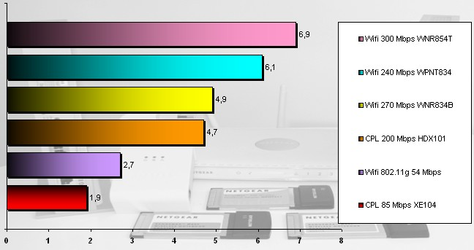
Débits descendants, en Mo/s, pour une distance de cinq mètres
Première constatation : aucun de nos produits n'est capable de dépasser les débits autorisés par cette bonne vieille liaison Ethernet sur un unique transfert de fichiers. C'est le routeur WNR854, avec ses 300 Mbps théoriques, qui tire le mieux son épingle du jeu, avec des pointes allant jusqu'à 6,9 Mo/s. Vient ensuite le WPNT834 (240 Mbps), qui fait mieux que son homologue annoncé à 270 Mbps. L'avantage du WPNT834 peut lui venir de son jeu de composants MIMO Airgo, peut-être plus performant à l'heure actuelle que la puce Intensifi de Broadcom. Côté CPL, les adaptateurs XE104 se révèlent décevants, avec des débits inférieurs à ceux obtenus en Wifi 802.11g. Un couple de XE104 permet sans difficulté de diffuser en streaming une vidéo encodée en DivX d'un ordinateur à l'autre, mais les contenus haute définition, amenés à se répandre, risquent de poser problème. La solution 200 Mbps s'en sort mieux, avec des débits réels de l'ordre de 40 Mbps.

Débits ascendants, distance de cinq mètres
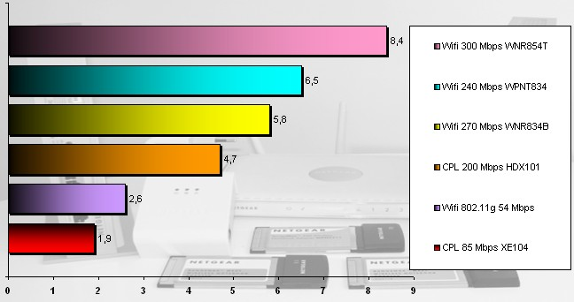
Débits ascendants, en Mo/s, pour une distance de cinq mètres
Les résultats mesurés en upload confirment le classement obtenu plus haut. Le routeur WNR854 et sa carte WN511T caracolent en tête avec un taux de transfert mesuré de l'ordre de 8,4 Mo/s. Le WPNT834 se place, comme dans le classement des débits descendants, devant le WNR834B qui atteint un taux de transfert de 5,8 Mo/s. Pour le CPL, nous avons logiquement obtenu des résultats similaires à ceux délivrés par les tests de débit descendant.

Débits descendants, distance de vingt mètres
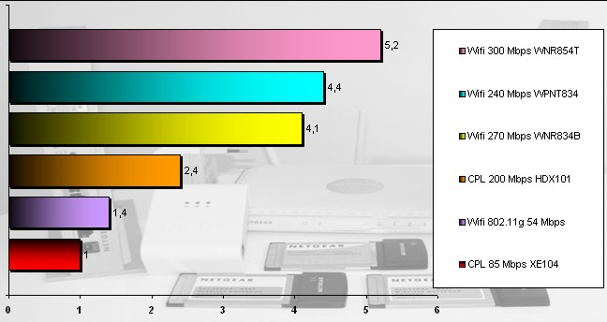
Débits ascendants, en Mo/s, pour une distance de vingt mètres
Une fois placé à une vingtaine de mètres de notre routeur, séparés de lui par un étage et plusieurs cloisons, les débits ont tendance à chuter, mais restent suffisamment élevés pour que l'on puisse envisager une utilisation de type multimédia. Avec un taux de transfert de 5,2 Mo/s, c'est le WNR854 qui remporte la palme, tandis qu'une fois de plus, le modèle 240 Mbps se place devant le routeur 270 Mbps. Le Wifi 802.11g montre logiquement ici ses limites, avec seulement 1,4 Mo/s. Du côté du CPL, on remarque que les adaptateurs XE104, loin d'être des foudres de guerre, parviennent tout de même à maintenir un débit minimum avec la distance. Le débit constaté avec les modèles HDX101 tombe assez rapidement aux alentours de 2,4 Mo/s, mais ce taux de transfert peut être maintenu sur des distances supérieures à nos 20 mètres. Pour la quasi-totalité des périphériques testés ici, les taux de transfert sont d'une stabilité remarquable. La diffusion d'une vidéo en streaming, doublée d'un transfert de fichiers, se déroule sans problème, preuve de l'efficacité des technologies dites de « Qualité de service » employées par Netgear. Notons toutefois que le routeur WNR834B 270 Mbps a parfois adopté, lors de nos tests, un comportement erratique et vu son débit osciller dangereusement.
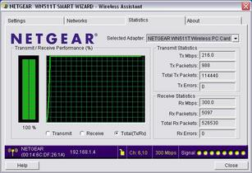
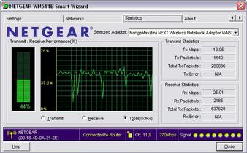
Les deux captures d'écran ci-dessus montrent les statistiques d'un transfert effectué à l'aide d'une carte WN511T, à gauche, et d'une carte WN511B, à droite, depuis un PC connecté au routeur qui leur correspond. Les transferts ont été effectués à plusieurs reprises, dans des conditions identiques, à quelques minutes d'intervalle. En présence d'autres réseaux sans fil, le routeur a tendance à choisir des canaux plus exotiques, qui n'assurent pas les performances maximales. En forçant l'utilisation du canal 6 sur notre WNR834B, nous sommes parvenus à stabiliser quelque peu les débits, tout en les améliorant, mais il faudra attendre un nouveau firmware pour que cet inconvénient disparaisse.
Pour les joueurs, un rapide mot du ping : celui-ci ne dépasse jamais deux millisecondes, d'un poste à l'autre, sur le réseau. La différence, pour un ping effectué sur Internet, entre le PC connecté au routeur en Ehternet et celui connecté en Wifi est de l'ordre de une à quatre millisecondes.

Wifi/CPL : la portée
Difficile de tester le CPL sur des distances importantes. Il nous a été possible de maintenir un débit minimum de 1 Mo/s d'une extrémité à l'autre d'une maison de campagne de belles dimensions à l'aide d'un couple d'adaptateurs XE104. Avec les HDX101 200 Mbps, le débit minimum était aux environs de 2 Mo/s. Ce débit minimum peut être maintenu sur des distances relativement importantes, de l'ordre de plusieurs dizaines de mètres. Toutefois, il est atteint très rapidement, dès que quinze mètres ou plus séparent les deux adaptateurs.
Côté Wifi, force est de constater que le MIMO fait des merveilles. En terrain dégagé, il est possible de se connecter à son réseau à plus de cinquante mètres de distance et d'effectuer un transfert à près de 1 Mo/s pour les routeurs WPNT834 et WNR854. Mais encore une fois, le WNR834B déçoit : s'il est bien possible de se connecter à plusieurs dizaines de mètres de distance, les débits constatés chutent très vite en dessous de 200 ko/s. A près d'une centaine de mètres, les réseaux sont perceptibles mais aucun de nos trois routeurs ne permet plus de s'y connecter. En ville, les portées sont moins élevées mais restent largement supérieures à celles du Wifi g. Il est par exemple possible de se connecter sans difficulté de la rue à un routeur situé au troisième étage, à plusieurs mètres de la fenêtre, alors qu'un routeur 802.11g classique est à peine détecté. Mais certains obstacles sont rédhibitoires : n'espérez pas vous connecter derrière une porte blindée, ne pensez pas trouver de la rue le réseau qui alimente votre cour intérieure. Ce qui finalement, vaut peut-être mieux pour sa sécurité ?

Wifi ou CPL ? Un choix cornélien...
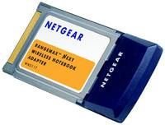
Les deux technologies que nous venons de confronter présentent toutes les deux des avantages, mais aucune d'entre elles n'est totalement dénuée d'inconvénients. Ce tour d'horizon nous aura permis d'embrasser trois adaptations différentes de la prometteuse technologie MIMO, ainsi que deux générations successives d'adaptateurs reposant sur la technologie du Courant porteur en ligne. Rappelons que notre objectif, au cours de cet article, était plus d'analyser les mérites respectifs de deux technologies distinctes que d'effectuer un comparatif de produits. Dans cette éventualité, nous aurions préféré nous adresser à différents fabricants, pour essayer une gamme de produits représentatifs de la même technologie.
Alors, à l'heure du bilan, est-il possible d'apporter une réponse définitive à la question « Wifi ou CPL » ? Non, bien sûr. Ces deux technologies présentent leur lot d'avantages et d'inconvénients. Le MIMO donne un coup de fouet bienvenu à la vieillissante norme 802.11g, même si les promesses annoncées sont encore loin d'être devenues réalité. Peut-être la version finale de la norme 802.11n les confirmera-t-elle ? En attendant, le Wifi conserve une bonne partie de ses défauts de toujours, même si la portée et les débits s'améliorent. L'arrivée sur le marché des produits MIMO, voire « draft N », en pose d'ailleurs un nouveau : celui de la compatibilité. Nos routeurs et cartes PCMCIA, chacun équipé d'un jeu de composants différents, tirent parti des bienfaits du MIMO dès que l'on respecte les couples attitrés. Une fois les périphériques désassortis, impossible de dépasser les 54 Mbps théoriques de la norme 802.11g, même entre un routeur estampillé 300 Mbps et une carte pour portable donnée à 270 Mbps. En admettant que les spécifications matérielles de la norme 802.11n n'évoluent pas, nos couples «draft N » pourront peut-être un jour pratiquer l'échangisme à pleine vitesse, mais rien ne le garantit à l'heure actuelle.
De son côté, le Courant porteur en ligne progresse. La dernière génération d'adaptateurs est loin d'atteindre les 200 Mbps annoncés, mais les débits augmentent, la connexion se révèle stable et peut être prolongée sur des distances relativement importantes. Sa flexibilité (ajoutez ou retirez un adaptateur comme bon vous semble) et sa simplicité d'utilisation jouent en faveur du CPL. Le passage d'une pièce à l'autre, sans déconnecter son portable du réseau domestique grâce au Wifi, est confortable. Mais finalement, est-ce si contraignant de déplacer avec soi un adaptateur de taille raisonnable et de le brancher là où on le souhaite, si tant est que l'on soit convenablement équipé en prises de courant ? En revanche, force est de constater que le CPL est capricieux. Peu enclin au voisinage des onduleurs, parasurtenseurs ou multiprises, il peut donner lieu à des difficultés lorsqu'il rencontre un disjoncteur. Sur une ligne triphasée, il se cantonnera à l'une des phases et ne desservira donc pas forcément l'ensemble de votre résidence. Enfin, il peut se révéler source d'interférences, comme nous en avons fait l'expérience avec un ensemble clavier/souris sans fil.
En dépit des défauts énumérés ci-dessus, les deux, CPL comme Wifi, donnent satisfaction dans la plupart des circonstances, que ce soit au bureau ou à domicile. Il est cependant important, au moment de faire son choix entre ces deux technologies, de prendre le temps d'analyser brièvement son environnement. Celui qui habite une maison massive, dont les murs de pierre mesurent un mètre d'épaisseur, ferait probablement bien de s'équiper de CPL. À l'inverse, le citadin qui occupe un appartement de taille raisonnable pourrait sûrement opter pour une solution sans fil de type Wifi. Et puis, pour les irréductibles, il restera toujours le brave vieux câble RJ45, dont le relatif inconfort est compensé par une sécurité sans faille et des débits importants...
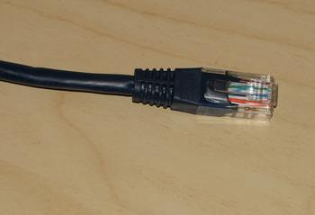
Le câble RJ45 : recours des irréductibles
Alors, Wifi ou CPL ? Au niveau des produits, le WPNT834 et sa carte PCMCIA WPNT511 tirent bien leur épingle du jeu. Le routeur est le seul à proposer une configuration simplifiée, basée sur les performances ou sur la portée, même si dans les faits ce réglage ne se révèle guère utile. Son apparence est agréable, l'interface est claire, bien qu'exclusivement en anglais, et l'orientation de ses antennes peut être adaptée à l'environnement. Dans l'ensemble, débit et portée sont satisfaisants, mais attention toutefois si vous l'utilisez avec un portable Centrino : le WPNT834 peut se montrer capricieux avec les puces Intel Pro Wireless. Il faudra alors désactiver le paramètre QoS dans Windows, ou chercher un firmware plus récent qui aplanira ce problème. On trouve le WPNT834 à partir d'environ 130 euros, alors que la carte PCMCIA se négocie aux alentours de 90 euros.
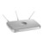  Netgear WPNT834  et sa carte PCMCIA WPNT511 | LES PLUS  Bons débits  Design  Antennes orientables  LES MOINS  Aucune chance pour  la norme 802.11n

Fonctionnalités
Débits
Portée

Le WNR834B et sa carte WN511B de Netgear annoncent des débits de 270 Mbps. Supérieurs à ceux du Wifi 802.11g, les débits sont tout à fait corrects mais ils n'égalent pas ceux de son confrère à 240 Mbps, le WPNT834, ce qui est décevant. Nous en avons en outre constaté que le WNR834B s'essoufflait plus vite que ses comparses sur la distance. Rien à signaler au niveau de l'apparence, ou de l'interface, si ce n'est qu'elle est toujours en anglais. Comptez environ 140 euros pour le WNR834B, contre une centaine d'euros pour la carte WN511B.
RangeMax NEXT WNR834B  et sa carte PCMCIA WN511B | LES PLUS  « draft N » ?  Design  Antennes intégrées  LES MOINS  Débits un peu légers  Portée en retrait

Fonctionnalités
Débits
Portée

Le WNR854T arrive tout juste sur le marché, épaulé par sa carte PCMCIA WN511T. Au niveau de l'apparence ou de l'interface et des fonctionnalités, pas grand chose de plus à préciser. En revanche, il est le grand gagnant de notre comparatif avec des débits qui peuvent atteindre jusqu'à 8 Mo/s en upload. La portée est également très satisfaisante, et permet d'envisager, sauf impondérable, la couverture intégrale d'un domicile de taille raisonnable. Après test, l'utilité des ports gigabit nous apparaît toutefois beaucoup moins clairement. L'initiative semblait bonne, mais se révèle au final un peu vaine. À moins que des mises à jours logicielles permettent d'augmenter les débits ? Possible, mais difficile d'imaginer que l'on puisse passer du simple au double... Le WNR854T décroche tout de même la palme de notre classement côté Wifi, en dépit de son prix d'environ 180 euros, auquel il faudra ajouter 110 euros pour la carte WN511T.
Rangemax NEXT WNR854T  et sa carte PCMCIA WN511T | LES PLUS  Bons débits  Portée importante  « draft N » ?  Stabilité  LES MOINS  Prix un peu élevé
Fonctionnalités
Débits
Portée

Les adaptateurs XE104, sortis en novembre 2005, fonctionnent bien pour un partage de connexion à Internet, quelques transferts ou du streaming de Divx, ce à quoi se limite finalement les usages des consommateurs dans la pratique, ils remplissent parfaitement leur office. La présence de quatre ports Ethernet par adapateur est un plus appréciable, pratique pour relier dans une même pièce un ordinateur, une console de jeux, un disque dur réseau par exemple et une « box » d'opérateur. Les débits délivrés se révèlent tout de même un peu justes. Les besoins allant croissant, il faut se poser la question de la pérennité d'une telle solution. Une mise à jour de son réseau à l'aide d'adapteurs plus puissants est toutefois toujours possible. A l'unité, comptez environ 80 euros pour un XE104.
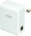  Adaptateur Powerline NETGEAR XE104  Courant porteur en ligne | LES PLUS  Simplicité d'utilisation  Modularité  4 ports Ethernet  LES MOINS  Débits limités
Fonctionnalités
Débits
Portée

Les adapateurs HDX101 forment la relève du CPL chez Netgear, pour répondre aux limitations des adapateurs CPL 85 Mbps. Les 200 Mbps affichés relèvent, comme souvent pour les périphériques réseau, un argument marketing qui ne reflète aucune réalité tangible, puisque nos tests nous ont montré des débits réels de l'ordre de 40 Mbps environ, obtenus en suivant les conseils d'utilisation prodigués par le fabricant. La portée constatée est un argument intéressant : elle permet d'envisager sereinement l'équipement de son domicile ou de son bureau. Les débits obtenus n'ont vraiment rien de fabuleux, mais ils sont stables et se maintiennent correctement sur la distance. Le prix nous semble, au vu des performances et de l'unique port Ethernet, un tantinet élevé, à environ 120 euros l'adaptateur. Des kits de deux adaptateurs, plus avantageux, sont également disponibles.
Adaptateur Powerline NETGEAR HDX101  Courant porteur en ligne | LES PLUS  Simplicité d'utilisation  Modularité  Stabilité  LES MOINS  1 port Ethernet  Débits un peu justes  Prix élevé
Fonctionnalités
Débits
Portée

